

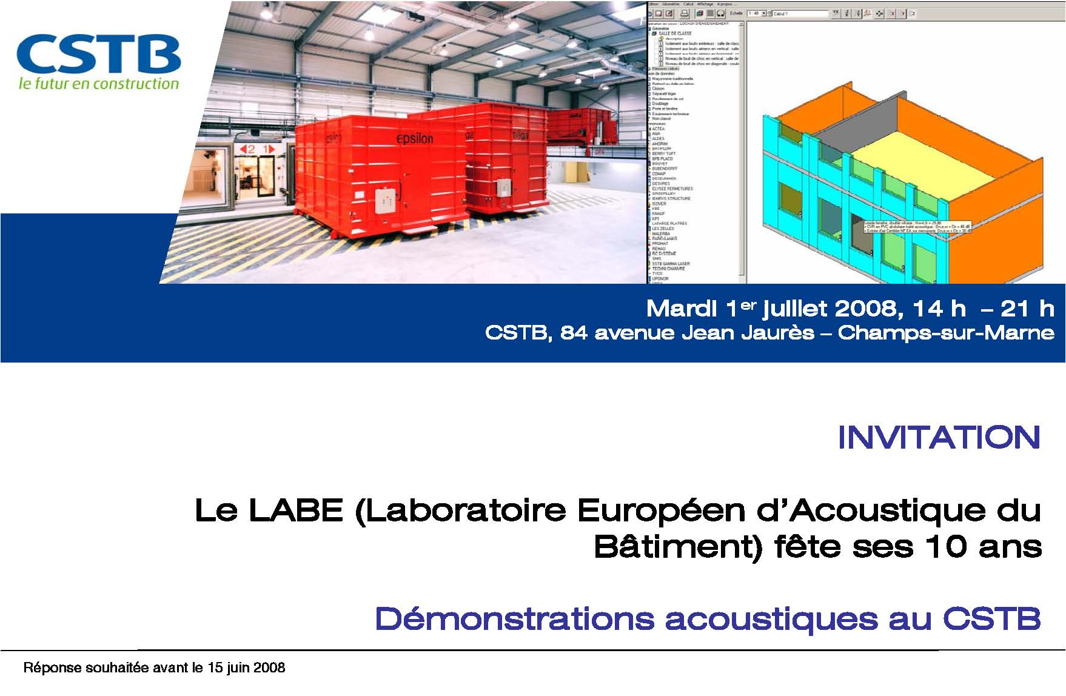

Le LABE fête ses 10 ans…

Mardi 1er juillet 2008, 14h – 21 h, CSTB Marne-La-Vallée

Bulletin réponse à retourner avant le 15 juin 2008
CSTB - Brigitte Laï - Par fax : 01 64 68 89 93 - Par mail : brigitte.lai@cstb.fr

Nous reprendrons contact avec vous pour l'organisation de votre venue au CSTB

Société ___________________________________________________________________________
Activité
Nom Prénom
Fonction Service
Adresse

Code postal Localité
Téléphone Mobile
Fax
E-mail
□ Participera □ Sera accompagné de
□ Ne participera pas □ Sera représenté par

